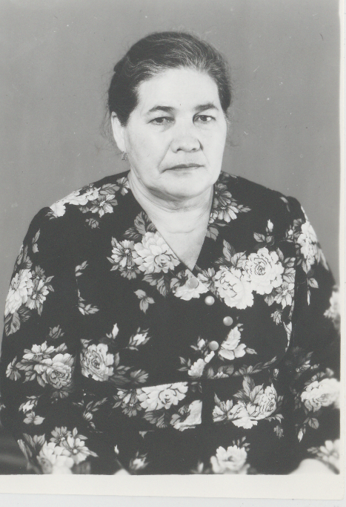Халилова Зайтуна Миннигареевна (1932 - 2018гг). Работала в Туймазинском совхозе, а в 60-е годы перешла работать на Туймазинскую птицефабрику. Общий стаж работы 42 года. За достигнутые успехи награждена орденом "Знак Почета", множеством медалей.

( По материалам, сохранившимся в музее школы с. Дуслык)

